**ДЗ 14**

1. Изучите данные графики. Как можно улучшить каждый? Пришлите

ваши предложения, а позже разберем на занятии.

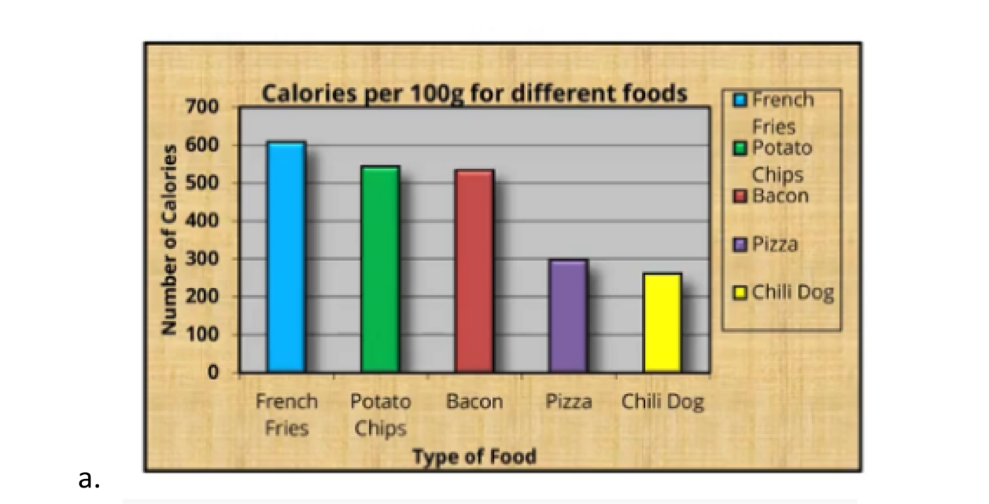

Убрать легенду, которая дублирует информацию на оси Х.

Сделать более современный и лаконичный дизайн (тени, цвет основного фона и т.д).

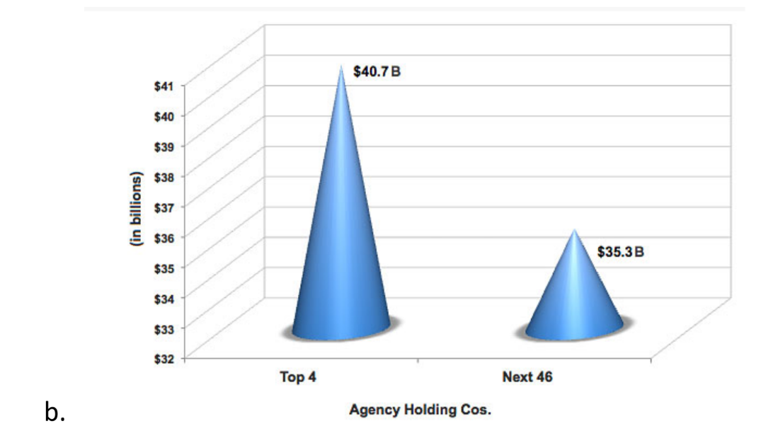

Сделать более современный и лаконичный дизайн (убрать объем, тени).

Выбрать более наглядный вариант диаграммы, который будет более проще зрительно воспринимать и не будет искажения масштабов (т.к. разница в 5,4 В, но зрительно кажется намного больше).

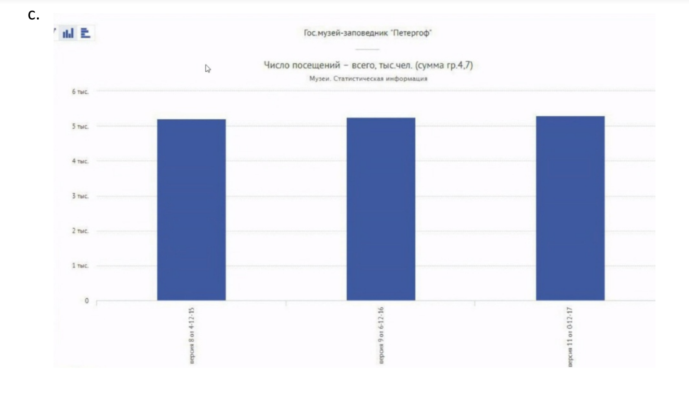

Сделать «масштаб» оси У более подробным, чтобы было визуально проще и понятнее видеть разницу между версиями.

Оси Х подписать горизонтально. Возможно

2. Повторите информацию, изученную на занятии: [Начало работы с Power BI](https://learn.microsoft.com/ru-ru/training/modules/get-started-with-power-bi/). Прислать скрин о прохождении

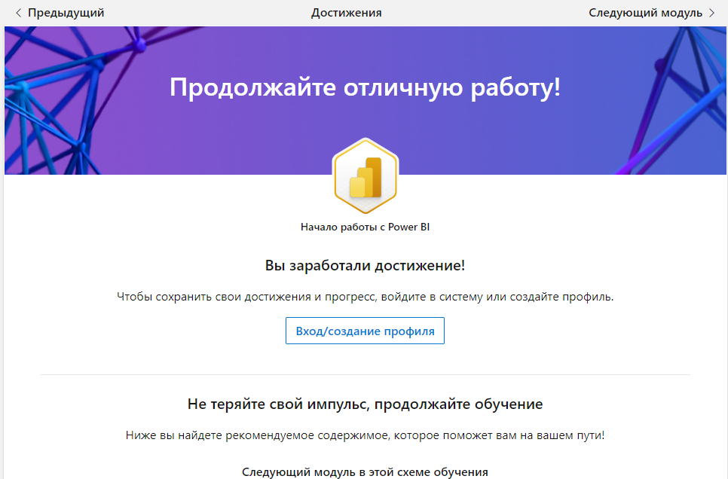

3*. Подключитесь к своей базе данных из Power BI. Создайте несколько запросов и выгрузите пару таблиц. Посмотрите на типы данных которые были присвоены.

